Государственное бюджетное дошкольное образовательное учреждение детский сад №21 Кировского района Санкт-Петербурга

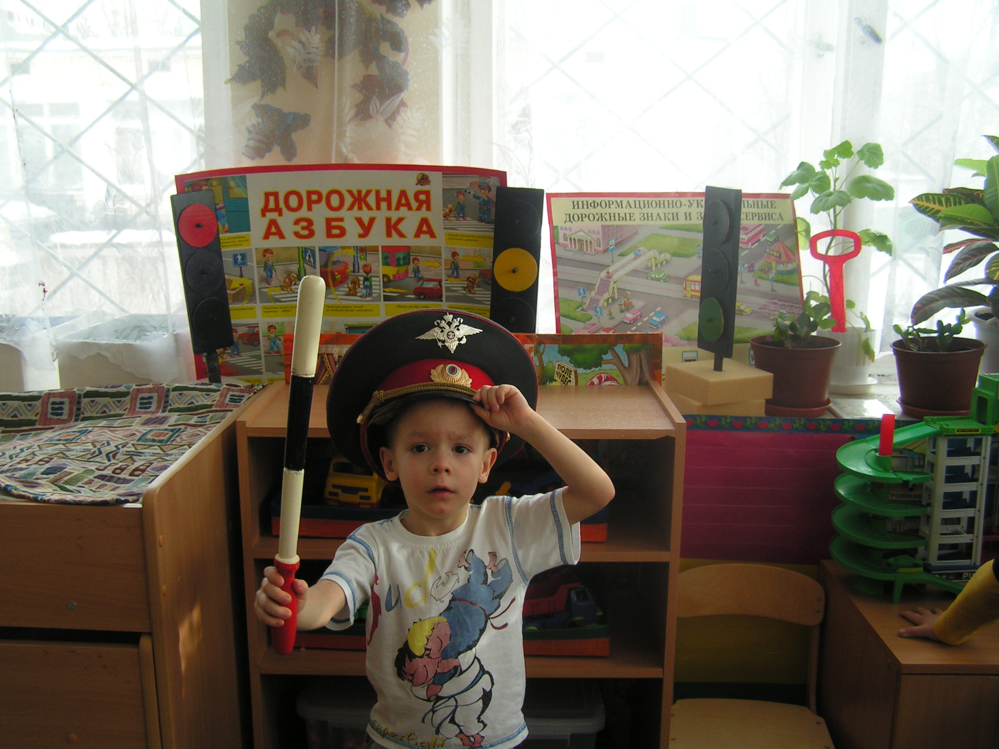

НЕТ СТРАШНЕЕ СЛОВ НА СВЕТЕ – «НА ДОРОГАХ ГИБНУТ ДЕТИ!»

Родительское собрание по ПДД для подготовительной группы

Авторы: музыкальный руководитель Петрова Л.А.

Цель:
- создание условий для организации воспитателей, родителей и детей по профилактике дорожно-транспортного травматизма

Задачи:
- заинтересовать родителей данной проблемой
- способствовать повышению педагогического опыта родителей в вопросах воспитания безопасного поведения детей на дороге

Предварительная подготовка к собранию:
- анкетирование родителей
- изготовление совместно с детьми приглашений на родительское собрание
- памятка для родителей
- плакаты с изображениями «ловушек» на дорогах
- оформление уголка для родителей (детская художественная литература по ПДД, методические рекомендации для родителей по воспитанию навыков безопасного поведения на дорогах, описание дидактических и подвижных игр по ПДД)

План проведения собрания:
  - Актуальность выбранной темы
  - Статистика
  - Анкетирование
  - Анализ анкетирования
  - Типичные ошибки при обучении детей ПДД
  - Игра для родителей «Ловушки на дорогах»
  - Факторы, провоцирующие участие детей в ПДД
  - Памятка для родителей
  - Задание для совместной деятельности детей и родителей

Ход собрания

Здравствуйте, уважаемые родители и гости нашего сегодняшнего мероприятия. Наша встреча посвящена очень важной проблеме – воспитанию у детей навыков безопасного поведения на дороге. Необходимость данного собрания продиктована самой жизнью. К сожалению, данные статистики детской смертности и травматизма в результате ДТП выглядят удручающе.
Подробнее об этом расскажет наш гость – сотрудник ГИБДД.

Сотрудник ГИБДД:

Добрый вечер, уважаемые родители и дети. Чаще всего виноваты в трагедии мы – взрослые. Избежать опасностей можно лишь путём соответствующего воспитания и обучения ребёнка с самого раннего возраста. К сожалению, многие родители считают, что ребёнка нужно учить безопасному поведению ближе к тому времени, когда он пойдёт в школу. Но это глубочайшее заблуждение! Ведь у детей целый комплекс привычек складывается с самого раннего детства. Поэтому наша с вами главная задача состоит в том, чтобы у детей выработалась жизненно важная привычка – соблюдать правила дорожного движения. Решить эту задачу непросто, но необходимо. Ведь от этого зависит безопасность наших детей.

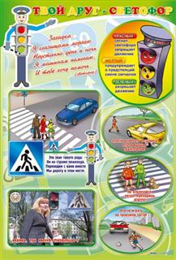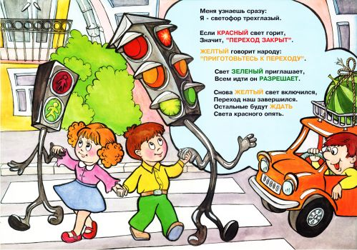

Статистика

Дети не понимают, какую опасность может представлять собой поездка в автомобиле. Для взрослых безопасность ребёнка в автомобиле должна быть первостепенной задачей при поездке. К сожалению, иногда только случившееся серьёзное происшествие может научить соблюдать всевозможные правила и технику безопасности.
Согласно статистике, около 15% детей, попавших в аварии, погибают, а 35% получают серьёзные травмы. Гибнут чаще всего дети до семи лет. Но в случае правильного использования защитных средств риск тяжёлого травматизма снижается до 3%.
Чтобы обезопасить малыша во время поездки в автомобиле, нужно соблюдать определённые правила. И первое, необходимо использовать специальные удерживающие средства, перевозя ребёнка в автомобиле. Оборудование салона автомобиля специальными детскими авто-креслами является известным способом в защите здоровья и безопасности ребёнка в случае аварии.
Очень важно правильно подобрать удерживающее средство. Чтобы ребёнок был защищён во время езды, выбирая средство безопасности, нужно учитывать физиологические особенности его организма.

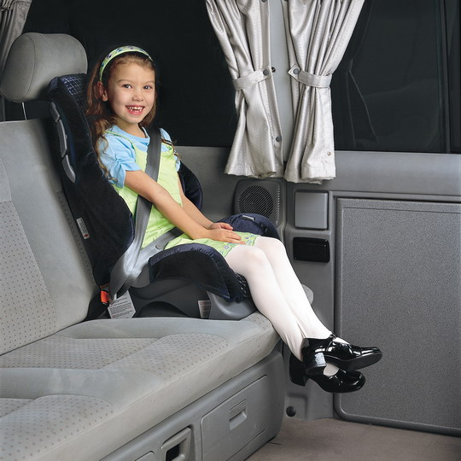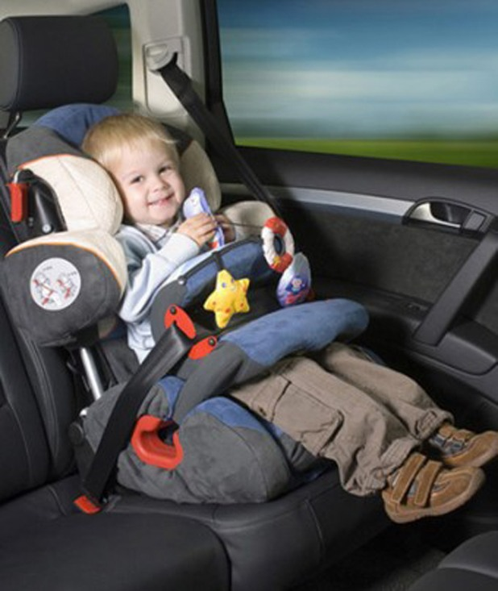

Например, малышей нужно перевозить спиной по ходу движения автомобиля, т.к. при резком торможении автомобиля они могут травмировать шейный отдел позвоночника.

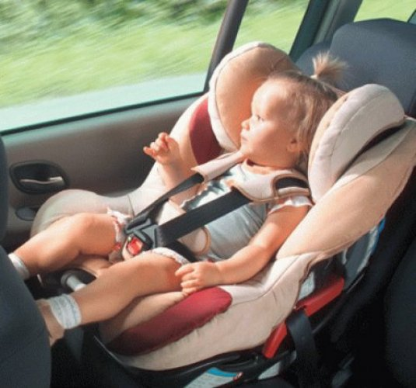
Помните, ребёнка нельзя, ни при каких обстоятельствах, перевозить на руках!
Обязательно закрепите все тяжёлые предметы, находящиеся в автомобиле. Чемодан, ноутбук, даже продукты питания или небольшая сумка при столкновении могут стать очень опасными своего рода снарядами и нанести серьёзные повреждения. По этой причине лучше всего исключить нахождение в салоне посторонних предметов или постараться сделать их как можно более безопасными. Например, игрушки в дорогу лучше брать исключительно мягкие.
Абсолютно все в автомобиле должны пользоваться ремнями безопасности! Если ребёнок находится на переднем сидении, необходимо отключить подушку безопасности. Ведь подушки безопасности в основном рассчитаны на взрослых и раскрываются примерно на уровне груди взрослого человека. Если же впереди сидит ребёнок, удар подушки придётся на голову, что может стать причиной травмы или даже гибели!

Самое основное, о чём нужно задуматься в процессе выбора и покупки кресла для перевозки детей в авто – вы покупаете кресло для своего ребёнка, чтобы сделать его жизнь безопасней, а не для того, чтобы избежать штрафа на дороге. Выбирайте качественное и правильно подобранное авто-кресло, потому что - это ваш любимый ребёнок!

Анкета для родителей
«Безопасность детей на дороге»

ФИО________________________________________________________________________________________________________________________________

- Как Вы считаете, с какого возраста нужно знакомить ребёнка с ПДД?
  - 3 года
  - 4 года
  - 5 лет
  - 6 лет

- Часто ли вы говорите ребёнку о необходимости соблюдать ПДД
- Да
- Нет
- Не говорим на эту тему

- Знает ли Ваш ребёнок безопасный маршрут из дома в детский сад и обратно?
- Да
- Нет

- Ходите ли Вы с ребёнком именно по этому маршруту?
- Да
- Нет
- Иногда

- Как Вы считаете, кто должен учить ребёнка безопасному поведению на дороге?
- Семья
- Детский сад
- Совместно

- Можете ли вы считать себя образцом для подражания в соблюдении ПДД?
- Да
- Нет
- Всякое бывает

- Часто ли Ваш ребёнок преподаёт Вам урок безопасного поведения на дороге?
- Да
- Нет
- Иногда бывает

Типичные ошибки при обучении детей ПДД

Для того чтобы обезопасить своего ребёнка, нужно знать и понимать типичные ошибки при обучении ПДД.
Например, употребление несуществующих терминов и понятий или использование одних вместо других.

Неправильно:
- Машина
- Пешеходная дорожка
- Красный – «стой»
- Жёлтый – «приготовься»
- Зелёный – «иди»

Правильно:
- Транспортное средство (автомобиль, автобус …)

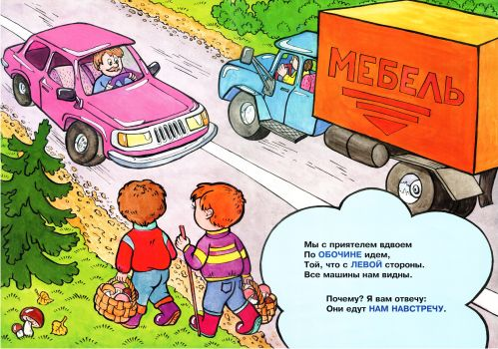

- Пешеходный переход

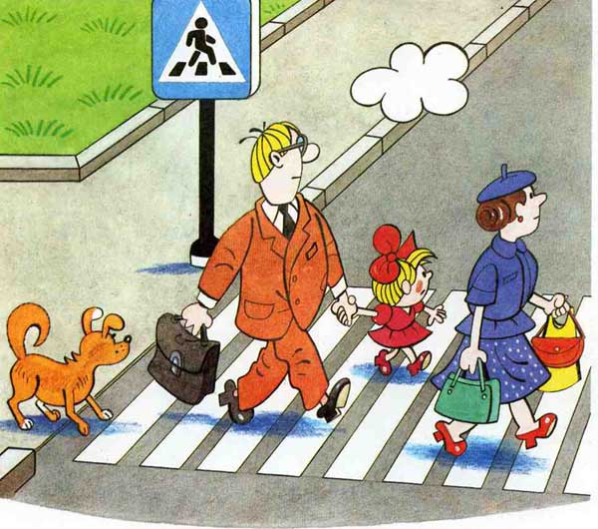

- Красный и жёлтый – «стой», зелёный – «убедись в безопасности и иди»

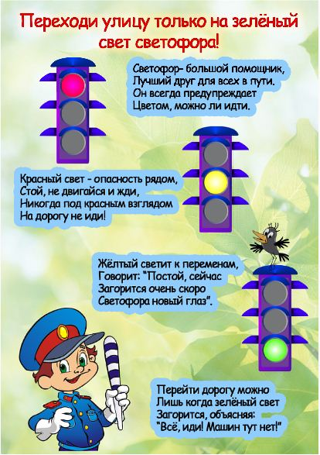
- Не обращайтесь к дошкольникам «детским» языком: машинка, дорожка, светофорчик… Общайтесь с ними на равных.

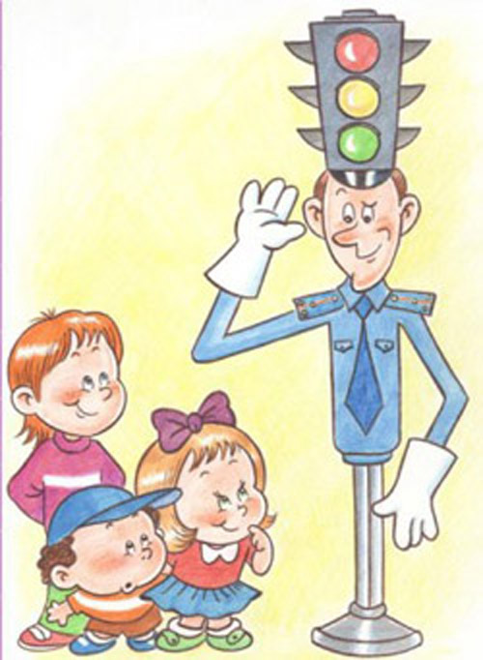

- Совершенно неприемлемо обучение по старым правилам. Запомните и объясните детям: на проезжей части нет безопасных мест – «островков безопасности»!

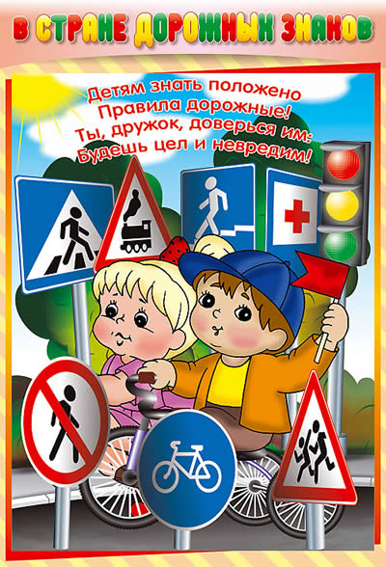
Игра для родителей
«Ловушки на дорогах»

- Вы с ребёнком вышли из автобуса (троллейбуса, трамвая) и нужно перейти проезжую часть. Как правильно это сделать?

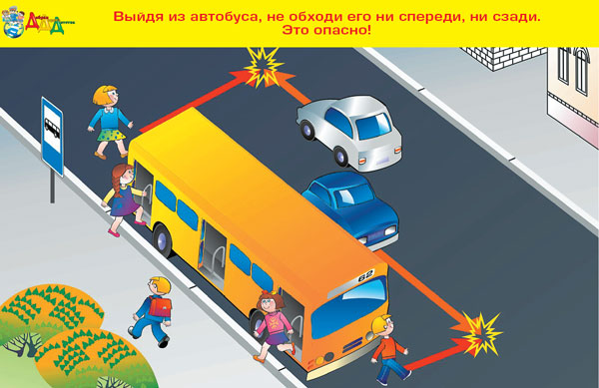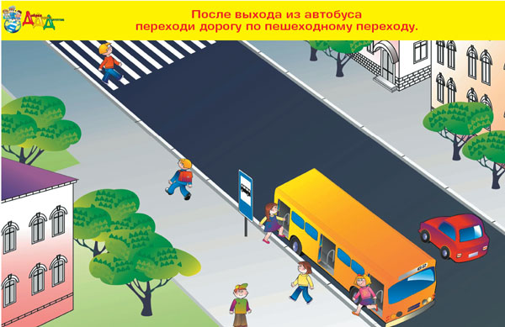

2. Вы с ребёнком подошли к регулируемому пешеходному переходу: горит мигающий зелёный сигнал светофора. Ваши действия.

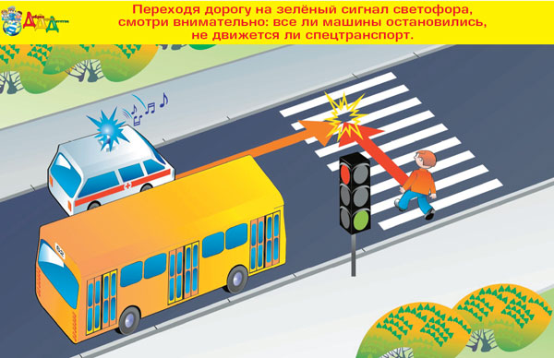

- Вы с ребёнком подошли к нерегулируемому пешеходному переходу и видите приближающийся грузовик или какой-нибудь другой транспорт. Нужно ли начинать движение по переходу?

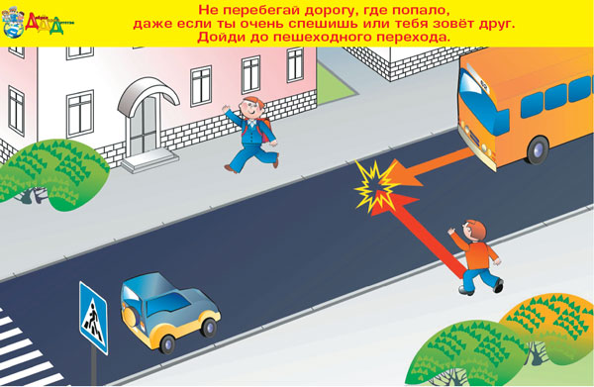

- Вы с ребёнком очень опаздываете, а поблизости нет пешеходного перехода. Ваши действия.

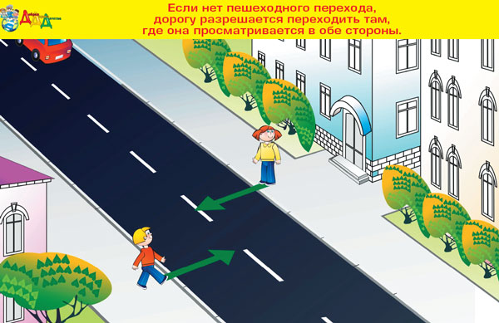
- Вы доехали на велосипеде до пешеходного перехода. Ваши дальнейшие действия.

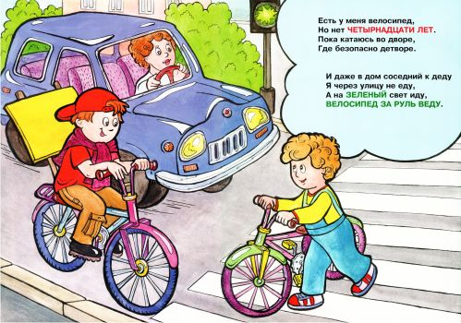

Факторы, провоцирующие участие детей в ПДД

Несчастные случаи с детьми происходят не только потому, что они сознательно нарушают ПДД, но и в силу их лёгкой отвлекаемости. Что-то заинтересовало ребёнка, кто-то окликнул его и он забыл об опасности.
Есть много факторов, провоцирующих участие детей в ДТП. Такие, как: рассеянное внимание, игнорирование правил дорожного движения, плохой обзор в непогоду, неустойчивое эмоциональное состояние ребёнка, узкий угол зрения (у 6-летнего ребёнка угол зрения в 10 раз меньше, чем у взрослого), медленная реакция, маленький рост. Ребёнок не может быть самостоятельным участником дорожного движения, поэтому именно родители должны учитывать все выше перечисленные факторы.

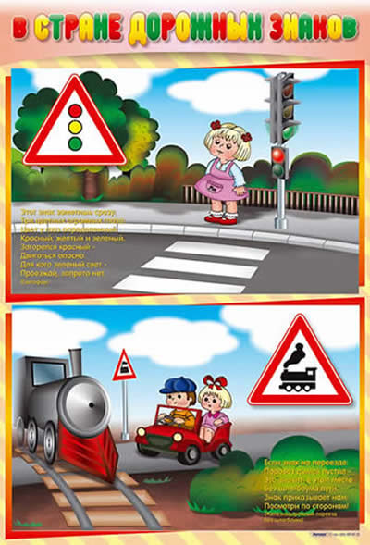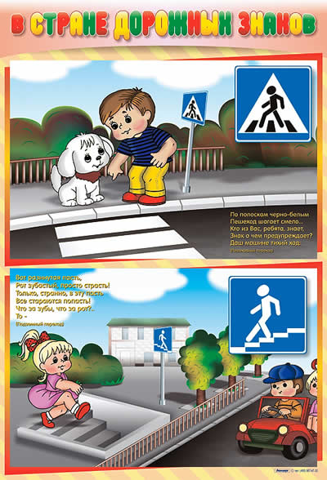

ПАМЯТКА ДЛЯ РОДИТЕЛЕЙ

УВАЖАЕМЫЕ РОДИТЕЛИ!

Регулярно повторяйте детям следующие установки:

- Перед тем как выйти на проезжую часть, остановись и скажи себе: «Будь осторожен!»
- Никогда не выбегай на дорогу перед приближающимся автомобилем: водительне может остановить автомобиль сразу!
- перед тем как выйти на проезжую часть, убедитесь, что слева, справа и сзади, если это перекрёсток, нет приближающегося транспорта.
- При выходе из автобуса, троллейбуса, трамвая, не обходи его спереди или сзади. Найди пешеходный переход.
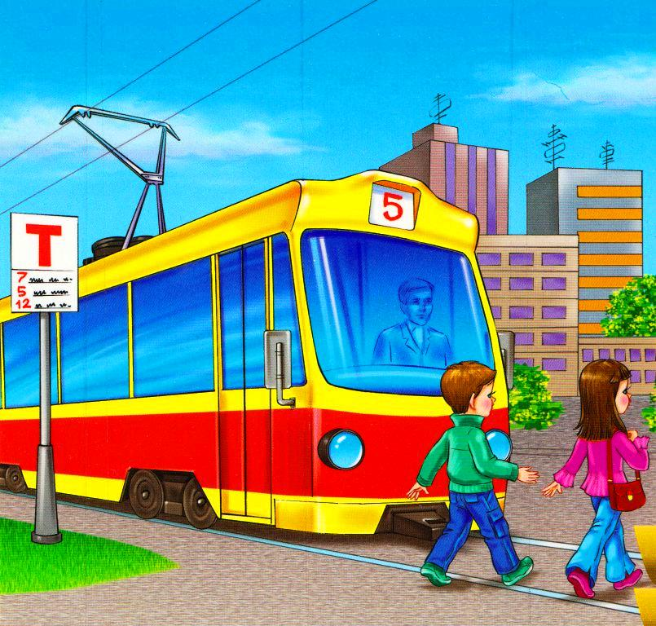
- Не выезжай на улицы и дороги на роликовых коньках, велосипеде, самокате, санках.
- Не играй рядом с проезжей частью. Для игр есть двор, детская площадка или стадион.

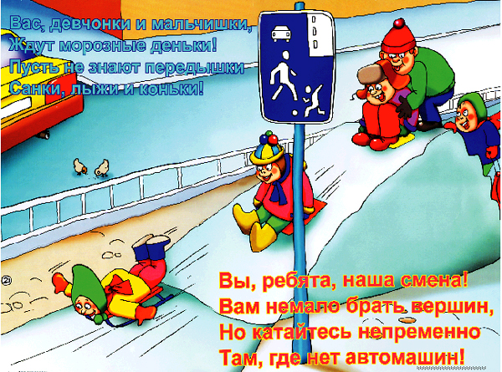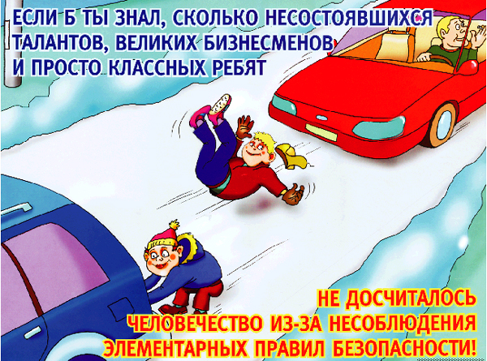

- Переходи дорогу только поперёк, а не наискосок, иначе ты будешь дольше на ней находиться и можешь попасть под автомобиль.
- Никогда не спеши. Знай, что бежать по дороге нельзя.

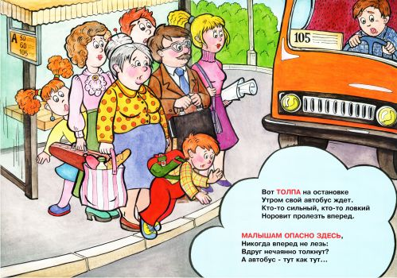

- Когда выходишь с другими детьми на проезжую часть, не болтай, сосредоточься и скажи себе и ребятам: «Будьте осторожны!»

ПОМНИТЕ!

Ребёнок учится законам безопасного поведения на дороге у взрослых. Не жалейте времени на обучение детей ПДД. Старайтесь сделать всё возможное, чтобы оградить ребёнка от несчастных случаев на дороге.
Берегите себя и своих детей!

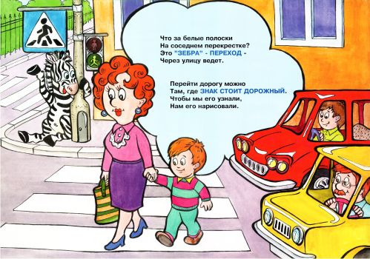

Задание: нарисовать и обсудить с ребёнком безопасный маршрут в детский сад.

Вопросы и пожелания родителей.

Список литературы

- Старцева О.В. «Школа дорожных наук», М.: «ТЦ Сфера» 2012.
- Скоролупова О.А. «Занятия с детьми старшего дошкольного возраста по теме «Правила и безопасность дорожного движения», М.: «Издательство Скрипторий», 2003.
- Боровская И. Я в безопасности. ГОРОД, «Хорвест», 2004
- Дружинина М. Наш друг – светофор. М.: Махаон, 2005
- Майорова Ф.С. Изучаем дорожную азбуку. – М.: «Скрипторий 2003», 2008
- Денисова Д. Как перейти дорогу. М.: «Мозаика-Синтез», 2004
- Черепанова С.Н. Правила дорожного движения дошкольникам. – М.: «Скрипторий 2003», 2008
- Хромцова Т.Г. Воспитание безопасного поведения дошкольников на улице. М.: «Центр педагогического образования», 2007
- Гарнышева Т.П. Как научить детей ПДД? СПб: «ДЕТСТВО-ПРЕСС», 2010

